Hướng Dẫn Sử Dụng Phần Mềm Tgp

Phần mềm vẽ biểu đồ / Phiên bản 1.0

# Giới thiệu

Phần mềm này giúp vẽ đồ thị hàm số với các tùy chỉnh linh hoạt, hỗ trợ hiển thị trục tọa độ, lưới, và các yếu tố khác của biểu đồ.

Sau đây là một số điểm nổi bật:

1. Chạy được lệnh python.
2. Chuyển đồ thị thành âm thanh.
3. Hỗ trợ một số thư viện.

# Hướng Dẫn

## Cơ bản

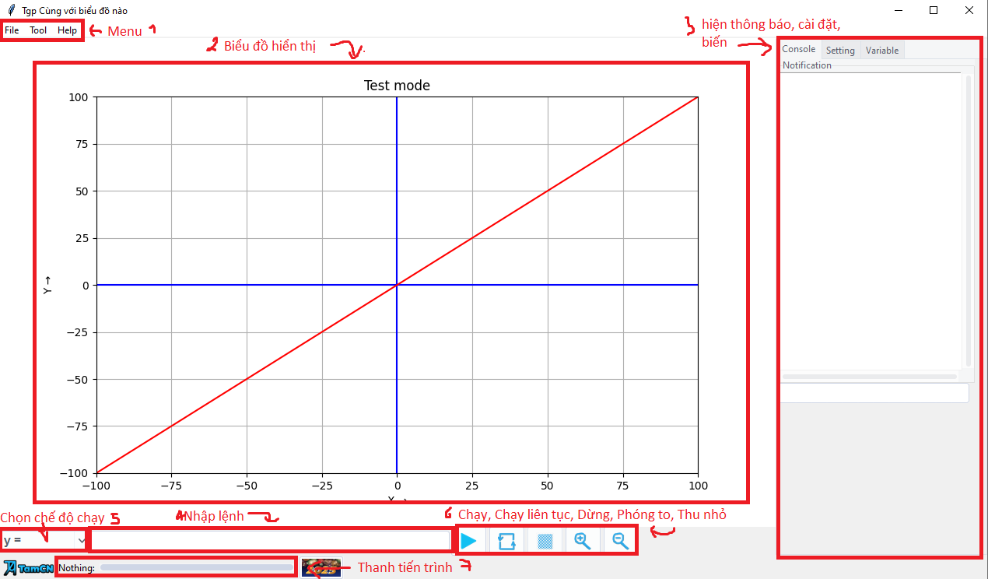

1. Menu gồm thẻ File, Tool và lệnh Help
   1. Trong thẻ File gồm có các lệnh (có thể dùng được):
      1. New graph: Tạo file biểu đồ (*.tgp) mới .
      2. Load graph: Tải file biểu đồ (*.tgp) có sẵn.
      3. Save graph: Lưu file biểu đồ (*.tgp) nếu đã tải hay tạo thì mới hiển thị
      4. Save graph as: Lưu file biểu đồ (*.tgp) nhưng tạo ra file mới

* Còn lại các lệnh bị ẩn là những thẻ dự khiến sẽ làm trong phiên bản tiếp theo
  1. Trong thẻ Tool gồm lệnh:
     1. Convert sound là lệnh giúp chuyển đổi biểu đồ thành âm thanh dạng file (*.wav)
  2. Còn lệnh Help là lệnh đưa bạn đến file hướng dẫn bạn đang đọc.

1. Biểu đồ thiển thị là phần quang trọng của phần mềm vẽ biểu đồ, bạn có thể thực hiện một số thao tác như:
   1. Di chuyển: Sử dụng thao tác kéo thả bằng chuột trái để di chuyển qua trái, phải, lên, xuống tự do như sử dụng điện thoại thông minh.
   2. Phóng to, thu nhỏ: Sử dụng thao tác cuộn chuột để phóng to, thu nhỏ. Cuộn tới = phóng to; Cuộn lùi = thu nhỏ.
   3. Vẽ: Sử dụng thao tác kéo thả bằng chuột phải dể vẽ nếu bạn đã bật dot_main ở chế độ Hiển thị (Tiếng Việt) hoặc Show (English). Khi vẽ nó sẽ tạo ra các chấm tròn nhỏ, nếu bạn di chuyển quá nhanh các chấm tròn sẽ rời rạc và (ngược lại...).
2. Hiện thông báo, cài dặt, biến là tổng hợp các thẻ chứa các chức năng quang trọng:
   1. Hiện thông báo (Bản điều khiển): Hiển thị các lỗi xẩy ra khi chạy lệnh. Có một ô nhập ở dưới ô thông báo nhưng nó chẳng có chức năng gì vì nó có thể sẽ có chức năng ở phiên bản tiếp.
   2. Cài đặt (Setting): Trong thẻ này bạn có thể điều chỉnh bạn có thể điều chỉnh các thông số như Chiều rộng (Width); Chiều dài (Height); Số bước (Step); Tốc độ khi trong chế độ Chạy liên tục (Hz); Chủ đề (Theme)